Компьютерная Безопасность
МИЕМ НИУ ВШЭ

Работа: Мельникова Льва СКБ 161
Вариант 19

Сравнение алгоритмов
поиска

Были написаны следующие алгоритмы:

1. Прямой поиск
2. Бинарный поиск
3. Сортировка с бинарным поиском
4. Поиск в контейнере std::map

Была написана структура данных для хранения информации о квартире в доме. Для неё были сгенерированы наборы данных разных размеров. На этих данных были измерено время поисков алгоритмов поиска.

Получены результаты:

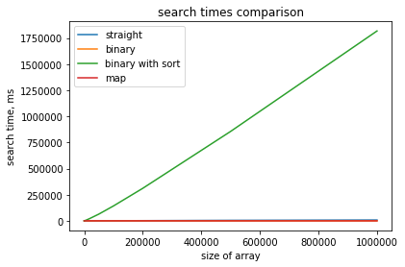

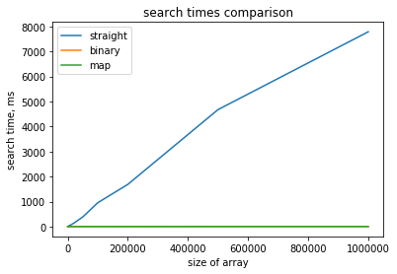

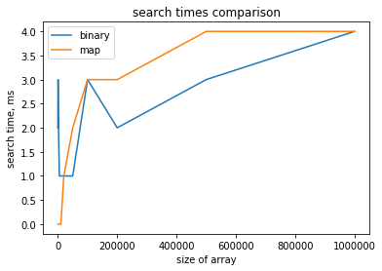

Выводы:
1. Самый плохой с точки зрения времени поиск – сортировка с бинарным поиском, прямой поиск лучше.
2. Если данные сортированы, то бинарный поиск – наилучший.
3. Самописный бинарный поиск не сильно отличается от поиска в контейнере std::map.

Код:

/*
* Searches for element in array. Using binary search.
*
* @param begin - iterator to the first element
* @param end - iterator to the element after last
* @param value - value to search for
*
* @return iterator to the found element or end iterator if it wasn't found.
*/
template<typename RandomIterator, typename T>
template<typename RandomIterator, typename T>
RandomIterator binarySearch (RandomIterator begin, RandomIterator end, const T& value) {
RandomIterator notFound = end;
std::size_t distance = end - begin;
while (distance) {
RandomIterator current = begin + (distance - 1) / 2;
if (*current == value)
return current;
if (value < *current)
end = current;
else
begin = current + 1;

distance = end - begin;
}
return notFound;
}

/*
* Searches for element in array. Using straight search.
*
* @param begin - iterator to the first element
* @param end - iterator to the element after last
* @param value - value to search for
*
* @return iterator to the found element or end iterator if it wasn't found.
*/
template<typename RandomIterator, typename T>
RandomIterator straightSearch (RandomIterator begin, RandomIterator end, const T& value) {
while (begin != end) {
if (*begin == value)
return begin;
begin++;
}
return end;
}

Весь код проекта можно посмотреть здесь:
https://github.com/MarkGrin/sortringHomework

